Energetická trieda | A
Účinnosť čistenia koberca | D
Účinnosť čistenia tvrdých povrchov | B
Emise prachu | D
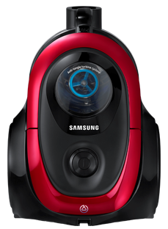
MODELOVA RADA VC2100M
VC07M2110SR

- bezvreckový vysávač
- dvojkomorový systém
Cyclone-Force s Anti-Tangle Trurbine
- príkon 700W
- objem nádoby 1,5 l – jednoduche vysýpanie na jeden klik
- teleskopická trubica s klik systémom
- Ovládanie výkonu na tele Zap./Vyp.
- hlučnosť 80dB
- výstupný filter HEPA (VCA-VH43)
- Umývateľný filter + micro filter (VCA-VM45P)
- Prémiová sacia hubica s prepínaním na tvrdé a kobercove povrchy (NB930) 280mm s klik systémom
- sacie príslušenstvo 2v1– hubica do škár, prach
- akčný rádius 9 m
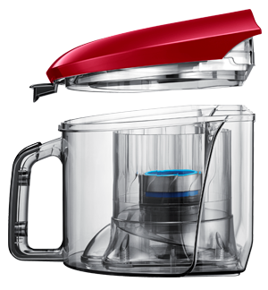
- samonavíjací kábel 6 m
- 360° otočná hadica
- farba červená
- vaha: 4.3kg

Rozmery zariadenia ( š x v x h v mm ): 272x243x398

